Meldcode Huiselijk geweld Guide & Care Thuiszorg

Stappenplan voor het handelen bij signalen van huiselijk geweld, kindermishandeling en ouderenmishandeling

Inhoudsopgave
- Inleiding 5
- Stappenplan bij signalen van huiselijk geweld en kindermishandeling 7
Stap 1: In kaart brengen van signalen 7
Stap 2: Collegiale consultatie en zo nodig raadplegen van Veilig Thuis 7
Stap 3: Gesprek met de cliënt 8
Stap 4: Weeg de aard en de ernst van het huiselijk geweld of de kinder/ouderen mishandeling 9
Definities acute en structurele onveiligheid 10
Stap 5: Beslissen: zelf hulp organiseren of melden 11
- Verantwoordelijkheden van Guide & Care 14
- Dierenmishandeling 15
- Belangrijke telefoonnummers en websites 16
Bijlage 1: Route bij signalen van huiselijk geweld, kindermishandeling en ouderenmishandeling 17
Stappen met afwegingskader 18
Kaart Meld acute en structurele onveiligheid altijd 19
Bijlage 2: Privacy/ beroepsgeheim 20
Bijlage 3: Signalenlijsten 21

Het bevoegd gezag van Guide & Care Thuiszorg
Overwegende:
- dat Guide & Care verantwoordelijk is voor een goede kwaliteit van de dienstverlening aan zijn cliënten en dat deze verantwoordelijkheid zeker ook aan de orde is in geval van dienstverlening aan cliënten die (vermoedelijk) te maken hebben met huiselijk geweld of kindermishandeling;

- dat van de medewerkers die werkzaam zijn bij Guide & Care op basis van deze verantwoordelijkheid wordt verwacht dat zij in alle contacten met cliënten attent zijn op signalen die kunnen duiden op huiselijk geweld of kindermishandeling en dat zij effectief reageren op deze signalen;

- dat Guide & Care een meldcode heeft vastgesteld, zodat de medewerkers die binnen Guide & Care werkzaam zijn, weten welke stappen van hen worden verwacht bij signalen van huiselijk geweld of kindermishandeling;

- dat Guide & Care in deze code heeft vastgelegd op welke wijze zij de medewerkers bij deze stappen ondersteunt;

- dat onder huiselijk geweld wordt verstaan: (dreigen met) geweld, op enigerlei locatie, door iemand uit de huiselijke kring, waarbij onder geweld wordt verstaan: de fysieke, seksuele of psychische aantasting van de persoonlijke integriteit van het slachtoffer, daaronder ook begrepen ouderenmishandeling, eergerelateerd geweld en vrouwelijke genitale verminking (meisjesbesnijdenis). Tot de huiselijke kring van het slachtoffer behoren: (ex)partners, gezinsleden, familieleden en huisgenoten;

- dat onder kindermishandeling wordt verstaan: iedere vorm van een voor een minderjarige bedreigende of gewelddadige interactie van fysieke, psychische of seksuele aard, die de ouders of andere personen ten opzichte van wie de minderjarige in een relatie van afhankelijkheid of van onvrijheid staat, actief of passief opdringen, waardoor ernstige schade wordt berokkend, of dreigt te worden berokkend aan de minderjarige in de vorm van fysiek of psychisch letsel, daaronder ook begrepen eer gerelateerd geweld en vrouwelijke genitale verminking;

- dat onder ouderenmishandeling wordt verstaan: het handelen of het nalaten van handelen van al degenen die in een persoonlijke of professionele relatie met de oudere staan, waardoor de oudere persoon (herhaaldelijk) lichamelijke en/of psychische en/of materiële schade lijdt, dan wel vermoedelijk lijden zal, en waarbij van de kant van de oudere sprake is van een vorm van gedeeltelijke of volledige afhankelijkheid.

- dat onder medewerker in deze code wordt verstaan: de medewerker die voor Guide & Care werkzaam is en die in dit verband aan cliënten van Guide & Care verpleging, verzorging of een andere wijze van ondersteuning biedt;

- dat onder cliënt in deze code wordt verstaan: een meerderjarige of minderjarige aan wie de medewerker zijn professionele diensten verleent, of diens minderjarige kind(eren) of kleinkind(eren);

In aanmerking nemende:
- de Wet bescherming persoonsgegevens;
- de Wet op de jeugdzorg;
- de Wet maatschappelijke ondersteuning;
- het privacyreglement van Guide & Care .
- Wet klachtrecht;

stelt de volgende Meldcode Huiselijk geweld en Kindermishandeling vast.

Inleiding
Omgaan met (vermoeden van) kindermishandeling, ouderenmishandeling en huiselijk geweld vraagt om zorgvuldig handelen. Middels de Meldcode Huiselijk geweld en Kindermishandeling ondersteunt Guide & Care de aanpak van kindermishandeling, huiselijk geweld of oudermishandeling, zodat slachtoffers op tijd passende hulp krijgen.

Verzorgende en verpleegkundigen behoren tot de beroepskrachten die in de beroepsuitoefening direct of indirect met signalen van mishandeling en huiselijk geweld in aanraking kunnen komen. De Meldcode Huiselijk geweld en Kindermishandeling is noodzakelijk om deze cirkel te voorkomen of te doorbreken
De Meldcode Huiselijk geweld en Kindermishandeling en het verbeteren van de cliëntveiligheid is een essentieel onderdeel van de zorgverlening van Guide & Care .

De Meldcode is een praktisch stappenplan, waarin in 5 stappen beschreven wordt hoe te handelen bij signalen. Een meldcode schept duidelijkheid over de te zetten stappen en kan daarmee medewerkers ondersteunen. Deze ondersteuning levert, zo mag worden verwacht, een bijdrage aan een effectieve aanpak van kinder-of ouderenmishandeling en huiselijk geweld.

Enkele kanttekeningen vooraf:
- De meldcode is slechts een onderdeel van de gehele aanpak. Geen enkele code of instrument kan alle geweld voorkomen. Uiteindelijk maakt niet de code, maar de beroepskracht het verschil.
- De meldcode moet gezien worden als een protocol, en mag niet verward worden met een meldplicht. Betrokken zorgverleners kunnen uiteindelijk zelf afwegen of ze zelf hulp gaat bieden of gaan melden.
- Als door de signalen een vermoeden ontstaat van een ernstig misdrijf is het verstandig om de te zetten stappen, al dan niet via Veilig Thuis, af te stemmen met de
interventies van de politie. Gesprekken met slachtoffer en getuige kunnen het leveren van bewijs in de strafzaak namelijk belemmeren.
- Bij vermoedens van (dreigende) vrouwelijke genitale verminking of eergerelateerd geweld zal doorgaans een beroep moeten worden gedaan op specifieke expertise.
- Betreffen de signalen huiselijk geweld of kindermishandeling gepleegd door een beroepskracht, meld de signalen dan bij de directie, conform de interne richtlijnen. In dat geval is dit stappenplan niet van toepassing.
- De cliënt kan het slachtoffer zijn van kindermishandeling, ouderenmishandeling of huiselijk geweld, maar kan ook als vermoedelijk pleger of getuige bij de kindermishandeling of het huiselijk geweld betrokken zijn.

De stappen gaan in op het proces vanaf het moment dat er signalen zijn. Het signaleren zelf is onderdeel van de beroepshouding van medewerkers en zo bezien dus geen stap in het stappenplan.

De stappen die worden beschreven zijn in een bepaalde volgorde gerangschikt. Maar deze volgorde is niet dwingend. Waar het om gaat, is dat de medewerker op enig moment in het

proces alle stappen heeft doorlopen, voordat hij besluit een melding te doen. Zo zal het soms voor de hand liggen om meteen met de cliënt in gesprek te gaan over bepaalde signalen. In andere gevallen zal de medewerker eerst overleg willen plegen met een collega en met Veilig Thuis. Ook zullen stappen soms twee of drie keer worden gezet.

Vanaf 1 januari 2019 heeft er een aanscherping plaatsgevonden in de Meldcode huiselijk geweld en kindermishandeling. Vanaf deze datum is het voor aanbieders verplicht om bij (vermoedens van) acuut of structureel onveilige situaties van huiselijk geweld of kindermishandeling een melding te doen bij Veilig Thuis, ook als zij zelf hulp verlenen. De professionals die onder de Wet verplichte meldcode huiselijk geweld en kindermishandeling vallen zijn verplicht te werken met een afwegingskader.

Stappenplan bij signalen van huiselijk geweld en kindermishandeling

Stap 1: In kaart brengen van signalen
De medewerker heeft een vermoeden van huiselijk geweld of kinder- of ouderenmishandeling. Het vermoeden ontstaat omdat er bepaalde zaken opvallen, zoals gedragsveranderingen of uitspraken van een (relatie van) cliënt. Het is dan verstandig om te observeren en alle relevante gegevens vast te leggen in het dossier van de cliënt. De medewerker brengt zowel de signalen die het vermoeden bevestigen, als de signalen die het vermoeden ontkrachten in kaart. De medewerker legt ook de contacten over de signalen vast, evenals de stappen die worden gezet en de besluiten die worden genomen.
Als de medewerker zelf geen contact heeft met de kinderen/ouderen, dan kan hij/zij toch signalen vastleggen over de situatie waarin deze kinderen/ouderen zich mogelijkerwijs bevinden, als de toestand in het gezin daar aanleiding toe geeft.
De medewerker beschrijft de signalen zo feitelijk mogelijk. Als er ook hypothesen en veronderstellingen worden vastgelegd, moet uitdrukkelijk vermeld worden dat het gaat om een hypothese of veronderstelling. De medewerker maakt een vervolgaantekening als een hypothese of veronderstelling later wordt bevestigd of ontkracht. De medewerker vermeldt de bron als er informatie van derden wordt vastgelegd.
De medewerker verzamelt alle signalen waardoor hij/zij duidelijker krijgt of er zorgen zijn en welke zorgen dit zijn.

Stap 2: Collegiale consultatie en zo nodig raadplegen van Veilig Thuis
De medewerker overlegt altijd met een deskundige collega alvorens hij/zij verder handelt. Hij/zij vraagt zo nodig ook advies aan Veilig Thuis. Consultatie is mogelijk met een collega of de aandachtsfunctionaris Huiselijk Geweld. Soms is het mogelijk de cliënt te bespreken in een multidisciplinair overleg (MDO). Welke mogelijkheden er qua consultatie zijn, is afhankelijk van de expertise en functies binnen de locatie en de gemeente.
Bij iedere stap van de meldcode geldt dat er altijd contact op kan worden genomen met Veilig Thuis. Hier is veel kennis aanwezig over mogelijke signalen van huiselijk geweld en kindermishandeling. Bij het vragen van advies zet Veilig Thuis zelf geen stappen in de richting van de cliënt of die van anderen. Het advies is dus uitsluitend gericht tot de adviesvrager.
Adviesgesprekken vinden plaats op basis van anonieme cliëntgegevens. Voor een adviesgesprek behoeft de medewerker zijn/haar beroepsgeheim dus niet te verbreken. (nb. bij een melding moeten cliëntgegevens worden verstrekt omdat Veilig Thuis anders geen acties in gang kan zetten naar aanleiding van de melding. Dit komt aan de orde bij stap 5).

Om een cliënt ‘open’ (niet anoniem) te bespreken met externe deskundigen is schriftelijke toestemming van de cliënt vereist. Deze toestemming is binnen Guide & Care vastgelegd op een getekend toestemmingsformulier. Het verdient de voorkeur om in dit stadium de cliënt al te betrekken, des te groter de kans dat hij/zij gemotiveerd is om de situatie te verbeteren en/of hulp te aanvaarden. Meer informatie over privacy/ beroepsgeheim is te vinden in bijlage 2.

Noodsituaties
Bij signalen die wijzen op acuut en zodanig ernstig geweld, dat het kind, de oudere of een gezinslid daartegen onmiddellijk moet worden beschermd, dient de medewerker de aandachtsfunctionaris Huiselijk Geweld te consulteren, zodat deze meteen advies kan vragen aan Veilig Thuis. Komt men daar, op basis van de signalen, tot het oordeel dat onmiddellijke actie is geboden, dan kan in hetzelfde gesprek een melding worden gedaan zodat op korte termijn de noodzakelijke acties in gang kunnen worden gezet.
In noodsituaties kan de aandachtsfunctionaris Huiselijk Geweld ook contact zoeken met de crisisdienst van het Bureau Jeugdzorg en/of de politie. In levensbedreigende situaties altijd onmiddellijk de politie inschakelen middels 112. Telefoonnummers zijn te vinden op pagina 14.

Stap 3: Gesprek met de cliënt
De derde stap is het bespreken van de signalen met de cliënt. In de meeste gevallen is het onduidelijk wat de oorzaken zijn van de signalen. Door het gesprek aan te gaan met de cliënt, kunnen zorgen verduidelijkt, ontkracht of bekrachtigd worden.

Ook hier geldt: heeft de medewerker ondersteuning nodig bij het voorbereiden of het voeren van het gesprek met de cliënt, dan kan een deskundige collega en/of Veilig Thuis worden geraadpleegd.

De medewerker bereidt het gesprek voor en stelt zich hierbij de volgende vragen:
- Wat is een goede veilige plek/ tijd om af te spreken?
- Wat zijn de risico’s? (voor jezelf en cliënt(en))
- Waar ga je zitten in de kamer waar je afgesproken hebt?
- Hoe reageer je als men boos wordt?
- Welke afspraken heb je met je aandachtsfunctionaris Huiselijk Geweld gemaakt?

In het gesprek met de cliënt gaat het er om dat de medewerker:
- het doel van het gesprek uitlegt;
- de signalen, dit wil zeggen de feiten die hij heeft vastgesteld en de waarnemingen die hij heeft gedaan, bespreekt;
- de cliënt uitnodigt om daarop te reageren;
- na deze reactie tot een interpretatie komt van wat hij heeft gezien en gehoord en wat hem in reactie daarop is verteld.

Vanzelfsprekend legt de medewerker het gesprek vast.

Nodig de cliënt expliciet uit tot het geven van zijn/haar mening. Herkent de cliënt de situatie? Andere aandachtspunten voor het gesprek met de cliënt:
- kom snel ter zake
- deel waarnemingen (feiten!) en zorgen (oprechte interesse)
- benoem wat je ziet en vraag door
- doorvragen op beleving (Hoe is dit voor jou? Hoe wil je dat het over twee jaar is?)
- heb een open/ respectvolle/ begripvolle houding
- kies geen partij/ vel geen oordeel
- rekening houden met gevoel/ gedrag

- onschuldigen (kinderen)
- pas op met beloftes (doe niets achter de rug om)
- blijf werken aan een vertrouwensrelatie
- rond zorgvuldig af (welke veiligheidsafspraken maak je?)

Indien de cliënt de zorgen herkent kan een begin worden gemaakt met het onderzoeken van kansen en oplossingen. Daarnaast kunnen handelingsadviezen worden uitgewisseld. Het doen van een melding bij Veilig Thuis zonder dat de signalen zijn besproken met de betrokkene, is mogelijk onder bepaalde omstandigheden (zie bijlage 2).
Bij het vragen van advies aan Veilig Thuis geldt dit niet, advies vragen mag altijd anoniem.

Stap 4: Weeg de aard en de ernst van het huiselijk geweld of de kindermishandeling

De vierde stap vraagt van de medewerker dat hij het risico op huiselijk geweld of kindermishandeling inschat, evenals de aard en de ernst van dit geweld.
Dit doet de medewerker op basis van de signalen, het ingewonnen advies en het gesprek met de cliënt.

Afwegen doe je op basis van een risicotaxatie:

- Acute dreiging
Veiligheid: Is er een acute dreiging waarbij de veiligheid van het slachtoffer niet gegarandeerd kan worden?

- Veiligheid in het geding?
Hoe gewelddadig is het? Moet het geweld direct stoppen?

- Ernst van de gevolgen?
Duur van de situatie. Hoe lang speelt dit al? ernst van de gevolgen.

- Isolement.
Isolement. Kan de situatie m.b.v. direct betrokkenen worden doorbroken?

- Inschatting verdere hulpverlening
Inschatting start verdere hulpverlening. Welke hulpverlening kan relatief eenvoudig worden ingezet, zijn er indicaties dat de betrokkene(n) er voor open staan?

Ook hier geldt: vraag waar nodig advies bij Veilig Thuis.

Bij stap 4 moet het afwegingskader gebruikt worden:
- blijft het vermoeden van huiselijk geweld/kindermishandeling bestaan?
- is er een vermoeden van structurele onveiligheid?

Is het antwoord op deze vragen “Nee”: doe melding bij Veilig Thuis

Meld acute en structurele onveiligheid altijd

Definities en voorbeelden van acute en structurele onveiligheid:
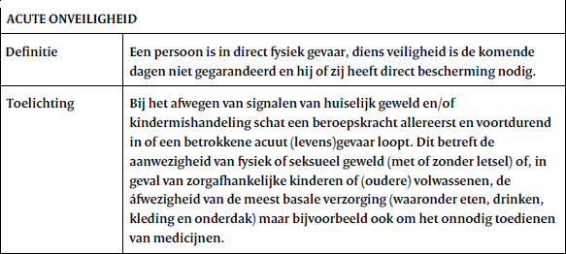
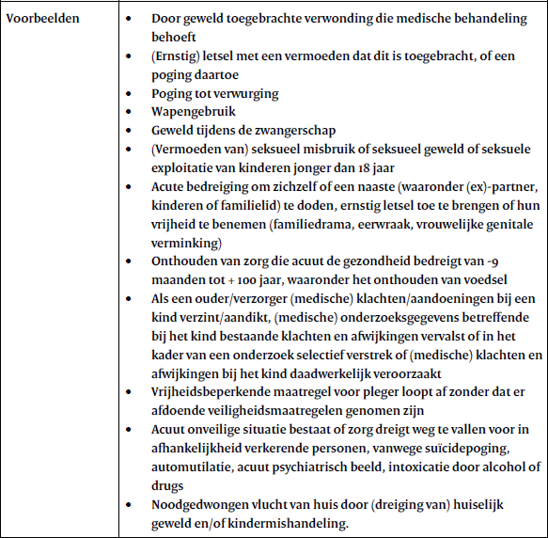

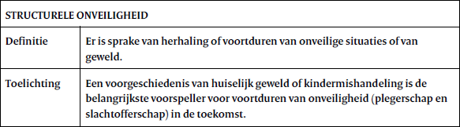
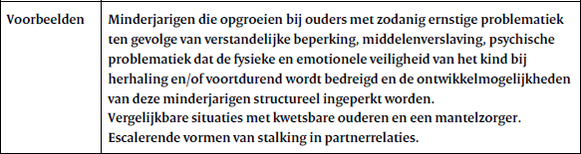

Stap 5: Beslissen: zelf hulp organiseren of melden

Na de weging van stap 4 komt de medewerker, zo nodig ondersteund door deskundigen, tot een besluit: zelf hulp bieden of organiseren of een melding doen.

Bij stap 5 moet het afwegingskader gebruikt worden:
- ben ik in staat effectieve hulp te bieden of te organiseren om dreiging af te wenden?
- kan ik deze hulp samen met de betrokkenen bieden of organiseren?
- leidt deze hulp tot structurele veiligheid?

Is het antwoord op deze vragen “Nee”: doe melding bij Veilig Thuis Meld acute en structurele onveiligheid altijd

5a) Zelf hulp bieden of organiseren en effecten volgen
De medewerker beoordeelt of hij zelf, gelet op zijn competenties, zijn verantwoordelijkheden en zijn professionele grenzen, in voldoende mate effectieve hulp kan bieden of kan organiseren.
Zo niet, dient de medewerker de noodzakelijke hulp te organiseren door betrokkene(n) door te verwijzen naar passende hulp. De medewerker dient te monitoren of de cliënt de hulp krijgt.
Als er signalen zijn dat het huiselijk geweld of de kindermishandeling niet stopt, of opnieuw begint, dan informeert de medewerker de aandachtsfunctionaris Huiselijk Geweld hierover. Deze zal in overleg met de medewerker alsnog de melding doen bij Veilig Thuis.

5b) Melden en bespreken met de cliënt

Meent de medewerker dat hij met zijn organisatie of praktijk niet in staat is om de cliënt voldoende te beschermen tegen het risico op huiselijk geweld of kindermishandeling, dan informeert hij de aandachtsfunctionaris Huiselijk Geweld hierover. In overleg met de medewerker doet de aandachtsfunctionaris Huiselijk Geweld een melding zodat de signalen nader kunnen worden onderzocht en acties in gang kunnen worden gezet die de cliënt en zijn gezinsleden voldoende beschermen.

De aandachtsfunctionaris Huiselijk Geweld:
  - meldt het vermoeden bij Veilig Thuis;
  - sluit bij de melding zoveel mogelijk aan bij feiten en gebeurtenissen en geeft duidelijk aan indien de informatie die gemeld wordt (ook) van anderen afkomstig is;
  - overlegt bij de melding met Veilig Thuis wat hij na de melding, binnen de grenzen van zijn gebruikelijke werkzaamheden, zelf nog kan doen om de cliënt en zijn gezinsleden tegen het risico op huiselijk geweld of op mishandeling te beschermen.

Bespreek de melding vooraf met de cliënt(en). Een melding kan met een kind besproken worden wanneer het 12 jaar of ouder is. De medewerker:
- Legt uit waarom de organisatie van plan is een melding te gaan doen en wat het doel daarvan is.
- Vraagt de cliënt uitdrukkelijk om een reactie.
- Overlegt, in geval van bezwaren van de cliënt, op welke wijze hij tegemoet kunt komen aan deze bezwaren en legt dit in het document vast.
- Is dat niet mogelijk, weegt de medewerker de bezwaren af tegen de noodzaak om de cliënt of zijn gezinslid te beschermen tegen het geweld of de kindermishandeling en bespreekt dit met de aandachtsfunctionaris Huiselijk Geweld. Medewerker en aandachtsfunctionaris Huiselijk Geweld betrekken in hun afweging de aard en de ernst van het geweld en de noodzaak om de cliënt of zijn gezinslid door het doen van een melding daartegen te beschermen.
- Aandachtsfunctionaris Huiselijk Geweld doet een melding indien naar zijn oordeel de bescherming van de cliënt of zijn gezinslid de doorslag moet geven.

Van contacten met de cliënt over de melding kan de medewerker afzien onder bepaalde omstandigheden (zie bijlage 2).

Het is van belang te monitoren of de cliënt hulp krijgt. Indien na enige periode onvoldoende verbetering zichtbaar is, is het van belang opnieuw contact op te nemen met Veilig Thuis en eventueel opnieuw een melding te doen. Veilig Thuis adviseert, indien nodig, meerdere keren contact op te nemen indien u onvoldoende verbetering of verslechtering ziet.

Wat gebeurt er na een melding?

Veilig Thuis doet na een melding onderzoek naar de signalen. Dit wil zeggen dat de medewerkers in gesprek gaan met de cliënt en professionals die met de cliënt te maken hebben. op basis van de resultaten van dit onderzoek besluit men wat er moet gebeuren. Vaak zal vrijwillige hulp in gang worden gezet, maar Veilig Thuis kan ook beslissen om een melding te doen bij de Raad voor de Kinderbescherming en/of om aangifte van mishandeling te doen bij de politie.

Veilig Thuis zal na een melding contact zoeken met de cliënt om te beoordelen welke hulp noodzakelijk is, om vervolgens deze hulp voor het slachtoffer en de pleger (in het kader van Wet tijdelijk huisverbod) te organiseren en hen daarvoor zonodig te motiveren.
Veilig Thuis houdt melders op de hoogte van de uitkomsten van het onderzoek en van de acties die in gang worden gezet.
Bekendmaken van de identiteit van de melder
Het beleid van Veilig Thuis is dat een melder anoniem kan blijven. Heeft de melder echter een hulpverlenersrelatie met de één van de betrokkenen dan is dit niet mogelijk.

3. Verantwoordelijkheden van Guide & Care

Om het voor medewerkers mogelijk te maken om in een veilig werkklimaat huiselijk geweld, kindermishandeling en ouderenmishandeling te signaleren en om de stappen van het protocol te zetten, draagt Guide & Care zorg voor het volgende:

- Bij Guide & Care is een aandachtsfunctionaris Huiselijk Geweld, kindermishandeling en ouderenmishandeling werkzaam. Bij afwezigheid wordt deze vervangen door een collega. Medewerkers kunnen hier terecht met vragen
rondom de meldcode en voor ondersteuning bij het signaleren en het zetten van stappen.

- De aandachtsfunctionaris Huiselijk Geweld heeft voldoende kennis en vaardigheden op het gebied van kindermishandeling, ouderenmishandeling en huiselijk geweld en houdt deze op peil door zich waar nodig te laten bijscholen.

- Binnen de organisatie (zowel bij medewerkers als cliënten) wordt bekendheid gegeven aan het doel en de inhoud van de meldcode.

- De werking van de meldcode wordt regelmatig geëvalueerd en zo nodig bijgesteld.

- Guide & Care zal haar medewerkers ondersteunen als zij door cliënten worden aangesproken op de wijze waarop zij het protocol toepassen.

Deze werkwijze is van belang voor een veilig werk- en meldklimaat en maken de medewerker duidelijk dat het handelen volgens de code geen individuele keuze is maar (door de overheid opgelegd) beleid.

Dierenmishandeling

De relatie tussen dierenmishandeling en huiselijk geweld zal worden meegenomen in de landelijke voorlichtingscampagne over huiselijk geweld. Vanuit de overheid zal onderzocht worden of de meldcode huiselijk geweld uitgebreid kan worden met een meldcode dierenmishandeling.

Geweld in huiselijk kring gaat vaak samen met de mishandeling van huisdieren. De aanwezigheid van mishandelde dieren is soms een signaal van geweld tussen gezinsleden en, andersom, kan geweld in huiselijke kring ook betekenen dat er huisdieren worden mishandeld. Het wordt belangrijk gevonden om de bewustwording en de deskundigheid hierover bij betrokken professionals te vergroten en er voor te zorgen dat hieraan op de website ´Een veilig thuis, daar maak je je toch sterk voor´ in 2015 aandacht wordt besteed..

Guide & Care onderschrijft dat er aandacht voor dierenmishandeling nodig is en wil haar medewerkers hier op wijzen en in scholen. Bij de zorg voor onze clienten komen wij ook tegen dat cliënten met huisdieren op enig moment soms niet meer in staat zijn goed voor deze dieren te zorgen door hun aandoening. Daarom kiest Guide & Care er voor ook aandacht te hebben voor signalen die wijzen op dierenmishandeling/dierenleed en dit te melden bij de aandachtsfunctionaris Huiselijk geweld. Hierbij zullen de 5 stappen van de meldcode huiselijk geweld in principe ook worden gevolgd. Zie ook de lijst met telefoonnummers en de Signalenkaart Dierenmishandeling.

Belangrijke telefoonnummers en websites

Organisatie : Politie (bij noodsituaties)
Alarmnummer : 112

Organisatie : Politie (voor alles wat 'zonder zwaailicht' kan en voor informatie en advies)
Algemeen nummer : 0900 8844

Organisatie : Veilig thuis (24 uur bereikbaar)
Telefoonnummer : 0800 2000
Website voor meer informatie: www.vooreenveiligthuis.nl

Organisatie : Red een dier (24 uur bereikbaar)
Telefoonnummer : 144
Website voor meer informatie: www.144redeendier.nl

Meer informatie via de websites:
- www.meldcode.nl
- www.informatiehuiselijkgeweld.nl
- www.huiselijkgeweld.nl
- www.kadera.nl
- www.nji.nl (Nederlands Jeugdinstituut). In het dossier Kindermishandeling op deze site zijn signalenlijsten te vinden.

Meer specifieke informatie of gegevens van instanties zijn te verkrijgen via de aandachtsfunctionaris Huiselijk Geweld.

Bijlage 1: Route bij signalen van huiselijk geweld en kindermishandeling

Stap 1: In kaart brengen van signalen
  - Observeer
  - Onderzoek naar onderbouwing

Stap 2: Collegiaal overleg en raadplegen Veilig Thuis
  - Consulteer interne en externe collega’s tijdens:
    - cliëntbespreking
    - teamvergadering
    - een multidisciplinair overleg
  - Consulteer de aandachtsfunctionaris Huiselijk Geweld
  - Consulteer Veilig Thuis

Stap 3: Gesprek met de cliënt
  - Gesprek met de cliënt: delen van de zorg

Stap 4: Weeg de aard en de ernst van het huiselijk geweld of de kindermishandeling
  - Is er op basis van stap 1 t/m 3 een vermoeden van kindermishandeling of huiselijk geweld.
  - Is er een vermoeden van acute of structurele onveiligheid
  - Vraag Veilig Thuis hierover een oordeel te geven

Stap 5a: Is hulp verlenen of organiseren (ook) mogelijk
  - Bespreek de zorgen met de cliënt
  - Organiseer hulp door cliënt en/of partner en/of kind(eren) door te verwijzen naar passende hulp.
  - Monitor of cliënt hulp krijgt
  - Hulp verlenen is alleen mogelijk als
    - de professional in staat is om effectieve en passende hulp te bieden of organiseren
    - de betrokkenen meewerken aan de georganiseerde hulp
    - de hulp leidt tot duurzame veiligheid
Als hulp verlenen niet mogelijk is op basis van een van deze punten, is melden bij Veilig Thuis noodzakelijk

Stap 5b: Is melden noodzakelijk
  - Melden is nodig bij acute onveiligheid en structurele onveiligheid
  - Bespreek met de cliënt de voorgenomen melding
  - Aandachtsfunctionaris Huiselijk Geweld meldt bij Veilig Thuis

Meld acute en structurele onveiligheid altijd

Bijlage 1a Stappen met afwegingskader

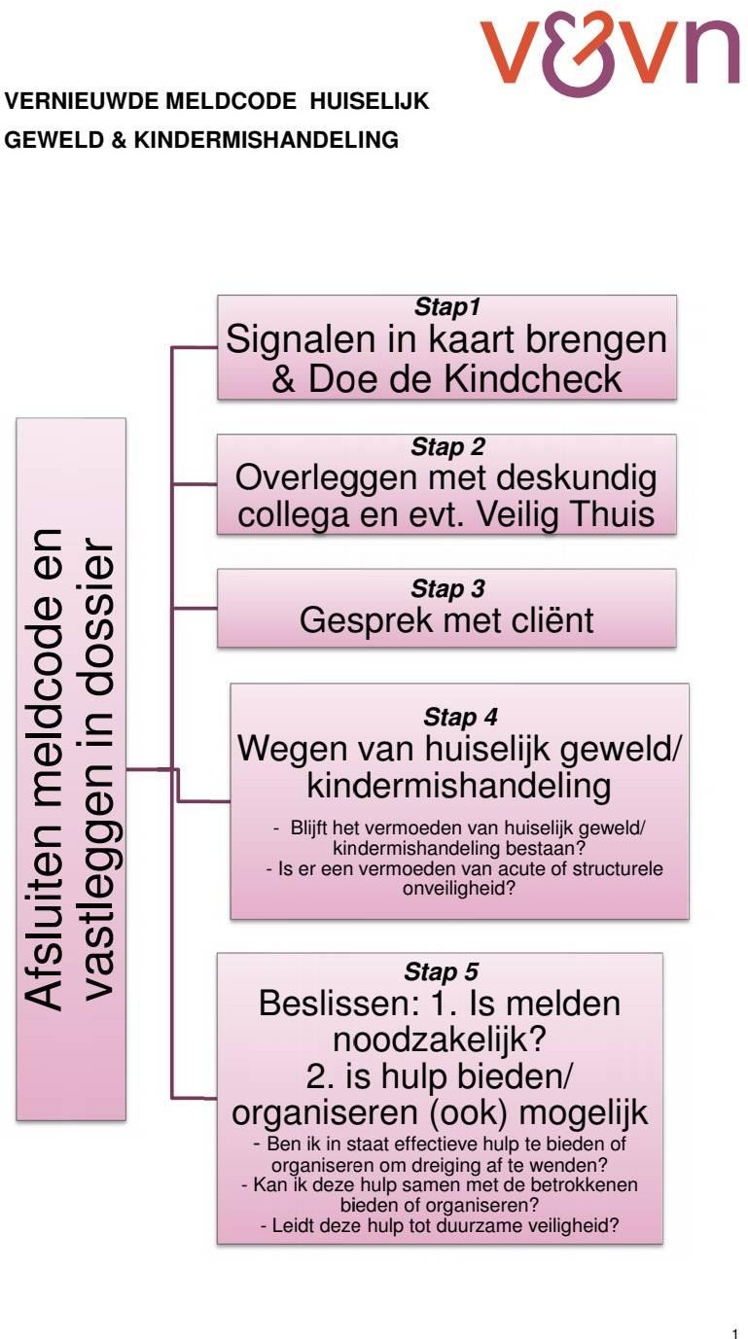

Bijlage 1b Meld acute en structurele onveiligheid altijd
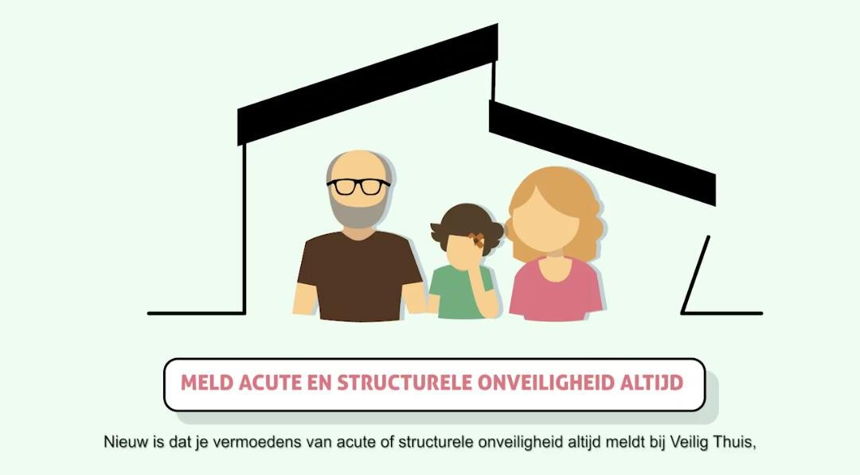

Bijlage 2: Privacy/ beroepsgeheim
Iedere beroepskracht die individuele cliënten hulp, zorg, steun, of een andere vorm van begeleiding biedt heeft een beroepsgeheim. Deze zwijgplicht, zoals het beroepsgeheim ook wel wordt genoemd, verplicht de beroepskracht om, kort gezegd, geen informatie over de cliënt aan derden te verstrekken, tenzij de cliënt hem daarvoor toestemming heeft gegeven.

Doel van het beroepsgeheim is de drempel voor de toegang tot de hulpverlening zo laag mogelijk te maken en de cliënt het vertrouwen te geven dat hij vrijuit kan spreken.
Deze algemene zwijgplicht voor hulpverleners en begeleiders is niet specifiek opgenomen in een bepaalde wet, maar wordt afgeleid uit de privacybepalingen uit het Europees Verdrag voor de Rechten van de mens en de fundamentele vrijheden (art. 8) en uit de Grondwet (art. 10). Deze bepalingen worden nog eens ondersteund door artikel 272 Wetboek van Strafrecht dat een verbod bevat op het verbreken van geheimen die aan de beroepskracht zijn toevertrouwd.

Er doet zich bij de omgang met de zwijgplicht een zekere paradox voor. De zwijgplicht is hét instrument bij uitstek om er voor te zorgen dat mensen naar de beroepskracht toe komen en ook bereid zijn om open over hun zorgen te spreken. Maar een te rigide omgang met het beroepsgeheim kan tot gevolg hebben dat een cliënt die dringend hulp nodig heeft juist niet geholpen wordt omdat de beroepskracht meent dat hij vanwege zijn beroepsgeheim niet mag ingrijpen. Al met al is de omgang met het beroepsgeheim een vorm van evenwichtskunst: geheimhouding waar mogelijk, zorgvuldige doorbreking waar nodig.

Bij het verstrekken van gegevens van een cliënt aan een ander geldt als hoofdregel dat de beroepskracht zich inspant om toestemming te krijgen.
Het uitgangspunt is dus om toestemming te krijgen, tenzij:
- de veiligheid van cliënt, medewerker of een andere in het geding is.
- zonder melding, het onderzoeken van die melding en toeleiden naar hulp, bestaat
ernstig gevaar op gezondheidsschade (fysiek, psychisch)
- er is acuut gevaar en geen tijd om alle stappen van de meldcode te doorlopen.

Het moet hierbij wel gaan om beredeneerd (concrete feiten/ omstandigheden), d.w.z. een
‘redelijk vermoeden’ van huiselijk geweld en/of kindermishandeling.

Meldrecht is bij wet vastgelegd:
In de Wet Meldcode is een meldrecht voor huiselijk geweld opgenomen. Een meldrecht houdt in dat professionals met een beroepsgeheim (vermoedens van) huiselijk geweld mogen melden bij Veilig thuis. Ook zonder toestemming van de betrokkenen.

Meer informatie: http://www.huiselijkgeweld.nl/publicaties/publicaties/huiselijk_geweld_en_beroepsgeheim

Bijlage 3 Signalenlijst

Signalen van huiselijk geweld
Verschillende soorten letsel en/of gedrag kunnen een gevolg zijn van huiselijk geweld. Voor iedereen die beroepsmatig te maken kan krijgen met huiselijk geweld, is het belangrijk om dergelijke signalen serieus te nemen. Ook als een cliënt of patiënt er niet over praat, kunnen er alarmbellen gaan rinkelen.

Lichamelijke signalen
  - herhaalde verwondingen: blauwe plekken, snij-, bijt- of hoofdwonden, kneuzingen, fracturen (met name neus, pijpbeenderen, ribben)
  - ontwrichtingen (met name kaak en schouder)
  - brandwonden
  - verlies van tanden
  - schedelletsel en genitale beschadigingen

Vermoed je op basis van uiterlijke signalen dat er sprake is van huiselijk geweld? Bekijk de cliënt dan goed en documenteer dit. Deze informatie kan een slachtoffer later helpen bij het doen van aangifte. Neem de volgende informatie op:

  - Ziet het letsel er gebruikelijk uit?
  - Wanneer is het letsel opgelopen?
  - Klopt het uiterlijk van de verwondingen met de opgegeven ouderdom?
  - Welke verklaring wordt voor het letsel gegeven?
  - Klopt die verklaring met de aard en plaats van de verwondingen?

Signalen op psychosomatisch/psychiatrisch gebied
  - depressiviteit
  - trillen
  - vaak hoofdpijn of maagpijn
  - vermoeidheid
  - angst
  - slaapstoornissen
  - hyperventilatie, hartkloppingen

Gedragsmatige signalen
  - een onderdanige houding
  - onzekerheid, een negatief zelfbeeld
  - onduidelijke hulpvragen
  - schrikachtig
  - vrouwen die altijd worden vergezeld door hun partner, en/of consulten op het laatste moment afzeggen
  - praten in termen van ‘ik mag niet van mijn man’
  - relatie- en seksuele problemen
  - verslavingen
  - moeite met oogcontact

  - afspraken steeds uitstellen
  - onderdrukken van emoties, moeite met huilen
  - afgeven van tegenstrijdige boodschappen
  - niet over eigen geld (mogen) beschikken
  - sociaal isolement, weinig contacten buitenshuis
  - schuldgevoelens

Signalen bij kinderen
  - heel stil of juist heel druk zijn
  - geen vriendjes hebben
  - leer- en concentratieproblemen op school
  - lichamelijke klachten

Signalen bij dieren
  - Letsel, zoals verwondingen of kneuzingen
  - Onderdanig, angstig, agressief of afgestompt gedrag
  - Ontoereikende huisvesting
  - Dun, uitgedroogd, afwezigheid van voedsel/drinken
  - Gedrag van de eigenaar
  - Omgang met het dier door de eigenaar

Zie ook:
Signalenkaart Ouderenmishandeling
Signalenkaart Huiselijk geweld en Dierenmishandeling

Meer specifieke informatie is te verkrijgen via de aandachtsfunctionaris Huiselijk Geweld.

